Proyecto Integrador — Semana 5

Hito I: arquitectura AS-IS / TO-BE v0.1
Transformación Digital de Constructora Andina S.A.C.
Universidad Nacional Mayor de San Marcos (UNMSM) — FISI — Ingeniería de Software
Curso: Tendencias en Ingeniería de Software y Gestión — Proyecto Integrador 2026-2
Grupo 1 · Docente: Mg. PMP Yamil Quiñones Nieto

Control de versiones
Versión | Fecha | Cambio principal | Responsable
v1.0 | 09/10/2026 | Consolidación de las semanas 1–5: arquitectura AS-IS, deuda técnica priorizada, arquitectura TO-BE v0.1, seis decisiones arquitectónicas y mapa de dependencias | Equipo
Objetivo del Hito I (guía del curso): consolidar en un solo documento la fotografía arquitectónica actual, los problemas que la limitan y una versión objetivo proporcional, con decisiones justificadas y un mapa de dependencias para implementarla.
Peso en el proyecto: 8 % (acumulado 25 %). Regla del hito: es una fotografía hasta la semana 5; toda corrección posterior debe registrarse y justificarse.

1. Resumen ejecutivo
Constructora Andina S.A.C. opera con un ERP Odoo 16 Enterprise on-premise que registra la transacción, pero no reutiliza sus históricos para presupuestar ni para controlar el costo previsto frente al ejecutado. La información de obra se completa en hojas de cálculo locales, se consolida por correo y tarda hasta 15 días en reflejar el estado económico real.
El Hito I no propone reemplazar el ERP. Propone una evolución por capas: mantener Odoo 16 como núcleo transaccional, agregar una capa de datos analítica (réplica de solo lectura, orquestación y transformación versionada), publicar un modelo gobernado y consumirlo con Power BI Pro bajo control de acceso. La arquitectura objetivo v0.1 excluye explícitamente eventos, agentes de IA, lakehouse y nuevas integraciones en tiempo real porque no tienen todavía una función de negocio definida y evidenciada en el caso.
La consolidación de las semanas 1–5 da como resultado seis decisiones arquitectónicas (ADR-01 a ADR-06), once problemas y deudas técnicas priorizadas (DT-01 a DT-11) y un mapa de dependencias con nueve habilitadores (E-1 a E-9) sobre una base de gobernanza (F-01).

2. Trazabilidad de la consolidación (semanas 1–5)
Semana | Artefacto entregado | Aporte al Hito I
1 | Caso, Project Charter, stakeholder map inicial y Technology Radar v0.1 | Define alcance, objetivos, 12 tendencias y los anillos Adoptar/Probar/Evaluar/Esperar que acotan el TO-BE
2 | Business Model Canvas, oportunidades P-01 a P-03, decisiones D-01 a D-10 y supuestos SE-01 a SE-10 | Explica por qué el valor está en costos y datos, no en cambiar el negocio; fundamenta D-02 y D-07
3 | Stakeholder map ampliado, madurez sociotécnica (6 dimensiones), skills gap, 5 resistencias y plan de adopción | Identifica la brecha de personas y el riesgo de adopción que condiciona el orden de implementación
4 | Problema, propuesta de valor, hipótesis H1–H3, PoC y Impact Canvas | Fija la métrica de valor y demuestra viabilidad técnica sin tocar el ERP en producción
5 | AS-IS, deuda técnica, TO-BE v0.1, ADR y mapa de dependencias | Cierra el Hito I y convierte las hipótesis en una arquitectura implementable
Coherencia verificada: el problema de la Semana 4 (histórico no reutilizado) es el mismo que ataca la oportunidad P-01 de la Semana 2 y la misma que la arquitectura TO-BE habilita. No se introduce ninguna tecnología que no tenga una función declarada en esa cadena.

3. Arquitectura AS-IS
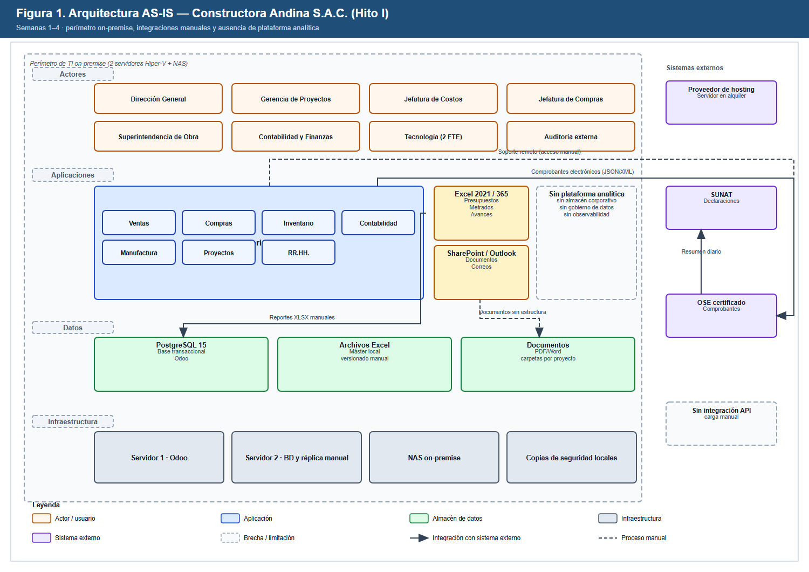
Figura 1. Arquitectura AS-IS de Constructora Andina S.A.C.

3.1 Aplicaciones, datos, integraciones y límites
Capa | Elementos observados | Límite o problema
Actores | Gerencia, Proyectos, Costos, Compras, Obra, Contabilidad, TI (2 FTE) y auditoría | La información económica se consulta por canales distintos y con versiones distintas
Aplicaciones | Odoo 16 Enterprise on-premise (Ventas, Compras, Inventario, Contabilidad, Manufactura, Proyectos, RR.HH.), Excel 2021/365 y SharePoint/Outlook | No existe plataforma analítica, catálogo de datos ni capa de integración
Datos | PostgreSQL 15 transaccional, archivos Excel y documentos PDF/Word | El histórico vive en el ERP, pero su explotación depende de extracciones manuales
Infraestructura | Dos servidores Hiper-V, NAS on-premise y copias locales | Capacidad y continuidad dependen de un equipo TI de dos personas
Sistemas externos | Hosting del proveedor, SUNAT y OSE certificado | Comprobantes y declaraciones se gestionan con intercambio manual o semi-manual
Integraciones | Exportaciones XLSX, correo y carga manual | No hay contrato de datos, trazabilidad de transformación ni reconciliación automática

3.2 Flujo de información actual
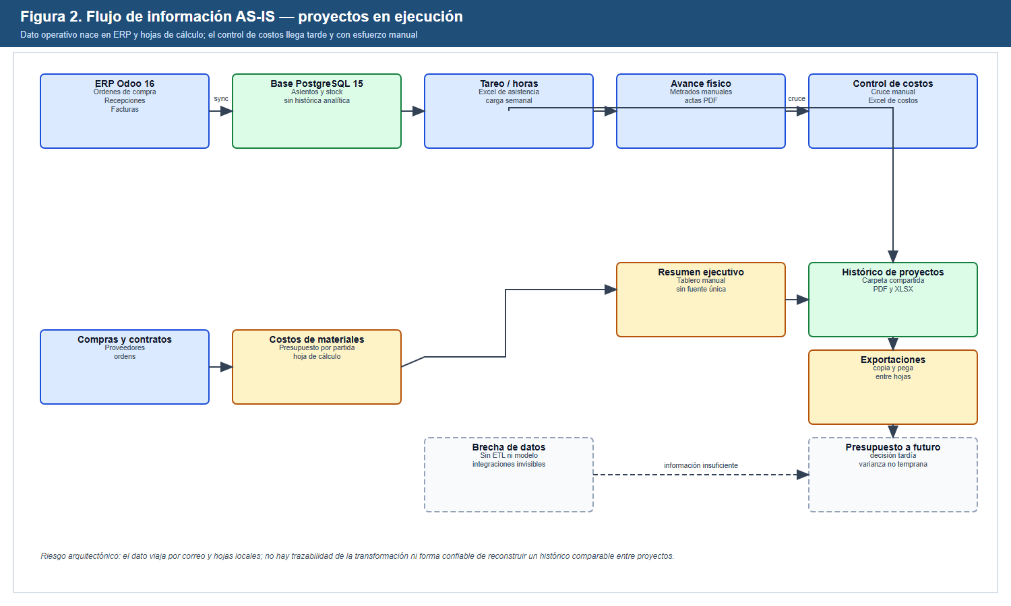
Figura 2. Flujo de información AS-IS
El dato nace en el ERP y en las hojas de obra, pero el control de costos se reconstruye manualmente. El resultado es un histórico no comparable entre proyectos: cada analista aplica criterios propios y no queda registro de cómo se transformó la cifra. Esta es la causa raíz que la Semana 4 formuló como hipótesis H1 y que la Semana 2 identificó como P-01.

4. Problemas arquitectónicos y deuda técnica priorizada
Prioridad calculada como impacto en el negocio × urgencia, ajustada por el riesgo asociado. La columna "Origen" mantiene la trazabilidad con las semanas previas.
ID | Problema / deuda técnica | Evidencia | Impacto | Prioridad | Origen
DT-01 | Ausencia de una fuente única para el histórico de costos y rendimientos | Excel locales; P-01; H1 | Alto | P1 | S2, S4
DT-02 | Sin contrato de datos ni diccionario de definiciones | Cifras dispares entre áreas; D-03 | Alto | P1 | S2, S3
DT-03 | Extracción manual y no reproducible desde el ERP | Exportaciones XLSX; R-01 | Alto | P1 | S1, S4
DT-04 | Modelo de datos inexistente para previsto vs. ejecutado | Consolidación tardía (hasta 15 días) | Alto | P1 | S3, S4
DT-05 | Consultas de reporte sobre la misma base transaccional | Riesgo de degradar Odoo; R-03 | Medio | P2 | S1
DT-06 | Sin control de versiones de transformaciones ni de indicadores | No hay linaje; SE-07 | Medio | P2 | S2, S4
DT-07 | Sin observabilidad de procesos de datos | Fallos detectados por el usuario | Medio | P2 | S1
DT-08 | Despliegues y pruebas manuales en TI | Madurez DevEx nivel 2; R-07 | Medio | P2 | S3
DT-09 | Acceso a información económica sin RLS ni auditoría sistemática | R-04 | Alto | P1 | S1, S2
DT-10 | Dependencia de conocimiento individual en Costos | Resistencia a abandonar planillas | Medio | P3 | S3
DT-11 | Sin línea base de adopción y calidad de datos | H3; SE-07 | Medio | P3 | S3, S4
Regla de priorización: ningún ítem P1 se resuelve comprando tecnología. DT-01, DT-02, DT-03, DT-04 y DT-09 se atacan con acuerdos, definiciones y automatización simple; la herramienta solo materializa la decisión.

5. Arquitectura TO-BE v0.1
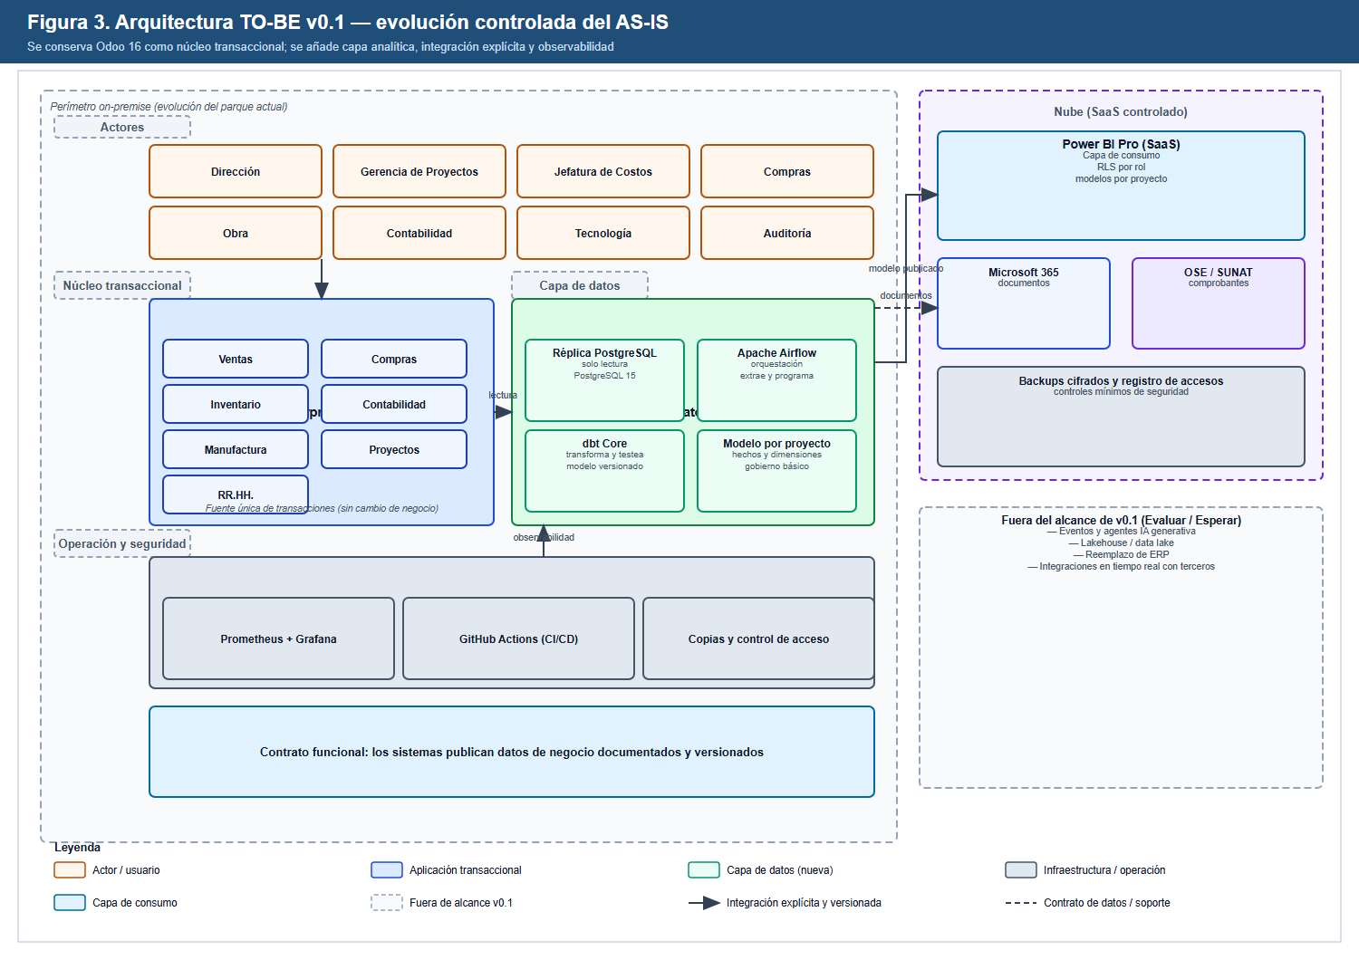
Figura 3. Arquitectura TO-BE v0.1

5.1 Capacidades objetivo
Capacidad | Componente | Función de negocio explícita | Estado
Transacción sin cambio de negocio | Odoo 16 Enterprise on-premise | Mantener ventas, compras, inventario, contabilidad, manufactura, proyectos y RR.HH. | Se conserva
Lectura analítica aislada | Réplica PostgreSQL 15 de solo lectura | Evitar que las consultas analíticas degraden la operación (R-03) | Nueva
Orquestación | Apache Airflow | Programar y reintentar extracciones de forma reproducible | Nueva
Transformación y calidad | dbt Core | Versionar modelos y pruebas de datos; generar linaje (R-01) | Nueva
Modelo de consumo | Modelo por proyecto (hechos y dimensiones) | Sostener previsto vs. ejecutado y ratios por partida (H1) | Nueva
Consumo | Power BI Pro (SaaS) con RLS | Publicar tableros con acceso por rol (R-04) | Nueva
Operación | Prometheus + Grafana | Detectar fallos de extracción y freshness del dato | Nueva
Entrega segura | GitHub Actions con prácticas SSDF | Automatizar pruebas y despliegue de la capa de datos (NIST SSDF) | Nueva
Contrato funcional | Datos publicados, documentados y versionados | Permitir que Costos, Obra y Gerencia usen la misma definición | Nueva

5.2 Fuera del alcance de v0.1 (decisión explícita)
Elemento | Anillo del Radar | Razón para no incluirlo
Agentes de IA con acciones sobre ERP o presupuesto | Esperar | Privilegios y decisiones económicas; requisito de supervisión humana
RAG sobre conocimiento de obra | Evaluar | No es requisito para resolver el problema principal de costos
Arquitectura orientada a eventos | Evaluar | No se ha demostrado necesidad de tiempo real
Lakehouse / data lake | Probar | La escala no justifica la complejidad; primero se valida la capa proporcional
Reemplazo del ERP | Descartado | D-02: el ERP es crítico y de baja sustituibilidad
SaaS del ERP para terceros | Descartado | D-07: implicaría cambiar de negocio
Criterio del Hito I: cada componente del TO-BE tiene una función declarada y un riesgo asociado. Lo que no cumple ambas condiciones queda fuera, aunque sea tendencia.

6. Decisiones arquitectónicas (ADR)
Las seis decisiones se versionan en este documento. Cada una enlaza alternativas, trade-offs, evidencia y el riesgo que controla. El registro completo de decisiones del proyecto (D-01 a D-10) se mantiene en la sección 8.

ADR-01 — Evolucionar el ERP en lugar de reemplazarlo
Campo | Contenido
Decisión | Mantener Odoo 16 Enterprise on-premise como núcleo transaccional y construir capacidades alrededor de él
Alternativas | (a) Reemplazo por un ERP nuevo; (b) plataforma independiente que duplique la transacción; (c) evolución por capas
Trade-offs | Se acepta la dependencia del proveedor y del hosting actual a cambio de no interrumpir la operación ni migrar datos críticos; la evolución es más lenta pero reversible
Evidencia | D-02 (S2), análisis de dependencias críticas, madurez de TI nivel 2 (S3)
Riesgo | R-02 (sobredimensionar) y R-07 (capacidad del equipo); se controla con alcance acotado y capacitación

ADR-02 — Réplica de solo lectura antes que consultas directas al ERP
Campo | Contenido
Decisión | Crear una réplica PostgreSQL 15 de solo lectura para la carga analítica
Alternativas | (a) Consultar la base transaccional; (b) copia lógica nocturna; (c) réplica de solo lectura
Trade-offs | Añade infraestructura y un proceso de replicación que hay que operar; evita el riesgo de degradar la operación y permite consultas pesadas
Evidencia | DT-05, R-03, patrón estándar de separación de cargas transaccional/analítica
Riesgo | R-03 y R-04; se controla con permisos de solo lectura y monitoreo de latencia

ADR-03 — Integración por lotes orquestados, no por eventos
Campo | Contenido
Decisión | Usar extracción por lotes orquestada con Apache Airflow y transformación con dbt Core
Alternativas | (a) Arquitectura orientada a eventos; (b) ETL punto a punto; (c) lotes orquestados
Trade-offs | La actualización no es en tiempo real; se gana simplicidad, reintentos y trazabilidad compatibles con un equipo de dos personas
Evidencia | T8 en Evaluar; no existe requisito de tiempo real; D-04 (probar antes de seleccionar plataforma)
Riesgo | R-02; se revisa si aparece una necesidad operativa que exija eventos

ADR-04 — Transformación versionada y con pruebas de datos
Campo | Contenido
Decisión | Modelar y transformar con dbt Core, con pruebas y control de versiones en Git
Alternativas | (a) SQL suelto en el orquestador; (b) transformación dentro de Power BI; (c) dbt Core
Trade-offs | Requiere disciplina de repositorio y curva de aprendizaje; a cambio se obtiene linaje, reproducibilidad y detección temprana de datos inconsistentes
Evidencia | DT-02, DT-06, R-01, NIST SSDF (entrega segura)
Riesgo | R-07 (habilidades); se controla con capacitación y un primer modelo acotado

ADR-05 — Consumo con Power BI Pro y seguridad por rol
Campo | Contenido
Decisión | Publicar el modelo en Power BI Pro (SaaS) con RLS por rol y gobierno de accesos
Alternativas | (a) Tableros dentro del ERP; (b) solución open source autoalojada; (c) Power BI Pro
Trade-offs | Se asume un costo de suscripción recurrente y dependencia de un proveedor SaaS; se gana tiempo de implementación y control de acceso maduro
Evidencia | D-09 (API-first interno), DT-09, R-04, capacidad actual de Microsoft 365
Riesgo | R-08 (costo variable) y R-04; se controla con licencias nominales y RLS

ADR-06 — Observabilidad y entrega segura desde el primer piloto
Campo | Contenido
Decisión | Incorporar Prometheus/Grafana y GitHub Actions con controles SSDF en la capa de datos
Alternativas | (a) Operación manual; (b) monitoreo solo del ERP; (c) observabilidad y CI/CD desde el piloto
Trade-offs | Agrega esfuerzo inicial y herramientas que un equipo pequeño debe sostener; reduce el tiempo de detección de fallos y el riesgo de desplegar transformaciones sin pruebas
Evidencia | DT-07, DT-08, T9 en Adoptar, T10 en Probar
Riesgo | R-07 y R-02; se controla con alcance mínimo (métricas de freshness y fallo)
Resumen de trade-offs: las seis decisiones priorizan reversibilidad, bajo acoplamiento y proporcionalidad sobre sofisticación. Ninguna adopta una tecnología por moda: cada una responde a un problema priorizado o a un riesgo del registro.

7. Mapa de dependencias para implementar el TO-BE
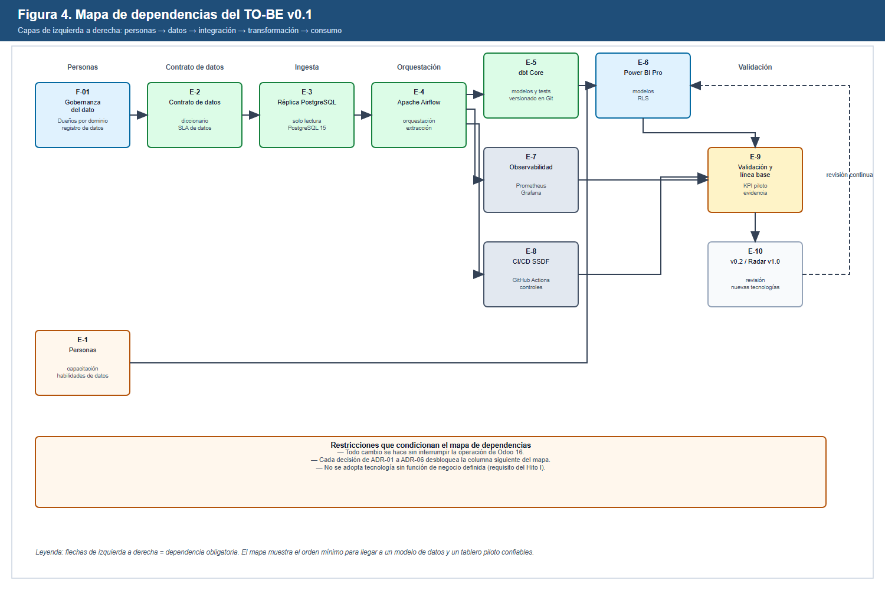
Figura 4. Mapa de dependencias del TO-BE v0.1

7.1 Habilitadores y orden mínimo
ID | Habilitador | Depende de | Desbloquea | Responsable propuesto
F-01 | Gobernanza del dato (dueños por dominio y registro) | — | E-2, E-6 | Gerencia + TI
E-1 | Personas: capacitación y habilidades de datos | F-01 | E-6 | Líder de capacitación
E-2 | Contrato de datos (diccionario y SLA) | F-01 | E-3 | Dueños de dominio
E-3 | Réplica PostgreSQL de solo lectura | E-2 | E-4 | TI
E-4 | Apache Airflow (orquestación) | E-3 | E-5, E-7, E-8 | TI
E-5 | dbt Core (modelos y pruebas) | E-4 | E-6 | TI + Costos
E-6 | Power BI Pro (modelos y RLS) | E-5, E-1 | E-9 | TI + Gerencia
E-7 | Observabilidad (Prometheus/Grafana) | E-4 | E-9 | TI
E-8 | CI/CD con prácticas SSDF (GitHub Actions) | E-4 | E-9 | TI
E-9 | Validación y línea base del piloto | E-6, E-7, E-8 | E-10 | Costos + Gerencia
E-10 | Revisión v0.2 y Radar v1.0 | E-9 | Siguiente ciclo | Equipo

7.2 Ruta crítica y restricciones
• 1. Ruta crítica: F-01 → E-2 → E-3 → E-4 → E-5 → E-6 → E-9. Sin contrato de datos no hay réplica confiable; sin réplica no hay orquestación; sin transformación no hay tablero defendible.
• 2. Paralelizable: E-1 (personas), E-7 (observabilidad) y E-8 (CI/CD) pueden avanzar en paralelo con E-4, pero no reemplazan la ruta crítica.
• 3. Restricción operativa: ningún cambio puede interrumpir la operación de Odoo 16.
• 4. Restricción de alcance: cada ADR desbloquea una columna del mapa; no se avanza a la siguiente sin evidencia de la anterior.
• 5. Restricción de proporcionalidad: si E-9 no demuestra valor con el piloto, no se escala a v0.2 (D-04).

8. Registro de decisiones consolidado (D-01 a D-10)
ID | Decisión | Estado en el Hito I | Relación con ADR
D-01 | Enfocar el caso en el uso histórico de costos y rendimientos | Vigente | ADR-04
D-02 | Evolucionar el ERP sin reemplazarlo | Vigente (reforzada) | ADR-01
D-03 | Priorizar calidad de datos y BI antes de IA avanzada | Vigente | ADR-04
D-04 | Probar una arquitectura analítica proporcional antes de elegir plataforma | Vigente | ADR-02, ADR-03
D-05 | Mantener agentes con acciones sobre presupuesto o ERP en Esperar | Vigente (reforzada) | Fuera de alcance v0.1
D-06 | Business Model Canvas como representación oficial del AS-IS | Inicial | Contexto del AS-IS
D-07 | No priorizar la provisión del ERP o su capa analítica como SaaS a terceros | Inicial | Fuera de alcance v0.1
D-08 | Portal de cliente acotado como componente potencial de valor | Inicial | No incluido en v0.1
D-09 | Enfoque API-first interno antes de exponer APIs a terceros | Inicial | ADR-03, ADR-05
D-10 | E-commerce limitado a captación, reserva y pago digital | Inicial | No aplica a v0.1
D-11 | Fijar BI y analítica operacional como tendencia principal de trabajo | Vigente | ADR-04, ADR-05
D-12 | Validar H1 con un PoC de estimación por históricos sobre datos sintéticos | Vigente | E-9
D-13 | Mantener la IA generativa en *Probar/Evaluar*, subordinada a H1 y H2 | Vigente | Fuera de alcance v0.1
Nota de reconciliación (corrección registrada en el Hito I): la Semana 4 volvió a usar los identificadores D-06, D-07 y D-08 para tres decisiones nuevas, que ya estaban asignados en la Semana 2. Para preservar la trazabilidad y no alterar el documento histórico de la Semana 4, en este Hito I esas tres decisiones se renumeran como D-11, D-12 y D-13. La corrección queda versionada aquí y no modifica el contenido de la entrega anterior.
Supuestos que condicionan el Hito I: SE-03 (costo de TI fijo), SE-04 (costos de no calidad no registrados), SE-07 (beneficios medidos en horas y discrepancias), SE-09 (integración viable solo con proveedores recurrentes) y SE-10 (consumo cloud como costo variable con seguimiento).

9. Riesgos, hipótesis y trazabilidad de valor
Riesgo | Cómo lo controla el TO-BE v0.1 | Hipótesis / evidencia
R-01 Históricos incompletos | Contrato de datos (E-2) y pruebas dbt (E-5) | H1; DT-01, DT-02
R-02 Plataforma sobredimensionada | Alcance v0.1 acotado y validación E-9 antes de escalar | D-04; DT-04
R-03 Consultas afectan al ERP | Réplica de solo lectura (E-3) | DT-05
R-04 Acceso indebido | RLS en Power BI y mínimo privilegio | DT-09
R-05 / R-06 IA incorrecta o insegura | Agentes y RAG fuera del alcance v0.1 | T5–T7; D-05
R-07 Falta de capacidades | Plan de adopción S3 y E-1 | Madurez nivel 2; skills gap
R-08 Costos variables | Licencias nominales y FinOps solo si aparece consumo material | SE-10
R-09 Datos reales en PoC | Datos sintéticos, sin datos confidenciales | PoC S4
R-10 Indicadores no aceptados | Contrato de datos y co-diseño con Costos y Obra | S3; H3
Trazabilidad de valor: H1 (reducir el error de estimación a ±15 %) se sostiene con E-2, E-3, E-4 y E-5. H2 (viabilidad sin tocar producción) se sostiene con E-3 y E-4. H3 (adopción ≥70 % semanal) se sostiene con E-1, E-6 y el plan de adopción de la Semana 3.

10. Contribuciones del equipo
Integrante | Actividad en el Hito I | Artefacto | Fecha | Evidencia
Anthony Romani | Consolidación de stakeholders y del AS-IS de actores e integraciones | Sección 3 | 09/10/2026 | Documento: Sección 3; Figura 1
Max Astuhuaman | Deuda técnica priorizada y decisiones arquitectónicas ADR-01 a ADR-06 | Secciones 4 y 6 | 09/10/2026 | Documento: Secciones 4 y 6
Guillermo Calle | Arquitectura TO-BE v0.1, diagramas y mapa de dependencias | Secciones 5 y 7 | 09/10/2026 | Figuras 1–4; arquitectura/
Pablo Mendoza | Trazabilidad semanas 1–5, riesgos, revisión de coherencia y consolidación final | Secciones 2 y 9 | 09/10/2026 | Documento: Secciones 2 y 9; revisión final
*(El registro editable se mantiene en gestion/registros/ con autor, actividad, fecha y evidencia verificable. No se fabrican nombres, commits ni enlaces.)*

11. Referencias
AACE International. (2020). *Recommended Practice No. 18R-97: Cost Estimate Classification System – As Applied in Engineering, Procurement, and Construction for the Process Industries* (Rev. August 7, 2020). AACE International. https://web.aacei.org/docs/default-source/toc/toc_18r-97.pdf
DORA. (2025). *State of AI-assisted Software Development 2025*. https://dora.dev/research/2025/dora-report/
International Organization for Standardization. (2011). *Systems and software engineering — Architecture description* (ISO/IEC/IEEE 42010:2011). ISO.
Kruchten, P., Nord, R. L., & Ozkaya, I. (2012). Technical debt: From metaphor to theory and practice. *IEEE Software, 29*(6), 18–21. https://doi.org/10.1109/MS.2012.167
National Institute of Standards and Technology. (2025). *Secure Software Development Framework (SSDF) Version 1.2* (NIST SP 800-218 Rev. 1). https://csrc.nist.gov/
Osterwalder, A., Pigneur, Y., Bernarda, G., & Smith, A. (2014). *Value Proposition Design*. Wiley.
Thoughtworks. (2025). *Technology Radar, Volume 33*. https://www.thoughtworks.com/radar

12. Cierre del Hito I y siguiente paso
El Hito I queda cerrado con una fotografía coherente: el AS-IS explica el problema, la deuda técnica lo prioriza, el TO-BE v0.1 lo ataca con el mínimo de componentes y los ADR justifican cada apuesta. La implementación no comienza por la herramienta más visible, sino por el contrato de datos y la réplica de lectura, que son la base de todo lo demás.
Siguiente paso (Semana 6): revisar el Hito I con el docente, registrar las correcciones como versiones del registro de decisiones y actualizar el Radar a v1.0 con la evidencia del piloto. No se ampliará el alcance del TO-BE hasta que E-9 demuestre valor con datos medidos.

*Documento elaborado por el Grupo 1. Los diagramas son representaciones de arquitectura, no despliegues reales. Las cifras de desempeño citadas provienen de las fuentes indicadas o de la línea base declarada en la Semana 4; no se presentan resultados de negocio no medidos.*

